**Exercise 8**

## EarthquakeMonitoring（地震监测）

### 一、案例描述

1. 考核知识点

030007001：服务的创建

030007004：bind方式启动服务

1. 练习目标

* 掌握服务的创建
* 掌握bind方式启动服务

1. 需求分析

当程序使用startService()和stopService()启动、关闭服务时，服务与调用者之间基本不存在太多的关联，也无法与访问者进行通信、数据交互等。如果服务需要与调用者进行方法调用和数据交互时，应该使用bindService()和unbindService()启动、关闭服务。接下来通过案例地震监测来讲解使用bind方式启动服务。

1. 设计思路（实现原理）
2. 将准备好的图片复制到工程目录res/drawable目录下
3. 创建MainActivity布局
4. 创建服务，并在清单文件中注册
5. 在MainActivity中绑定服务，绑定服务后获取服务中的信息

### 二、案例实现

**1、创建“EarthquakeMonitoring”程序**

创建“EarthquakeMonitoring”程序用于开启服务监测地震信息，该程序的界面如图7-3所示。

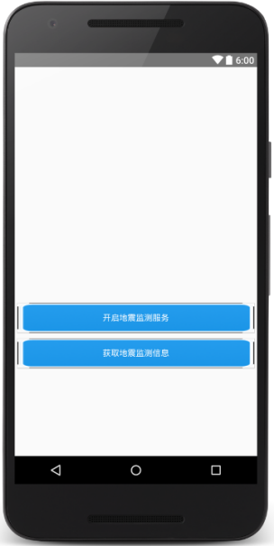

1. 程序主界面对应图形化视图

监测地震程序对应的布局文件activity_main.xml代码如下所示：

**2、创建服务类（EarthQuakeService）**

创建一个Service类，命名为EarthQuakeService，具体代码如下所示：

**3、编写主界面逻辑代码**

接下来编写MainActivity类逻辑代码，具体代码如下所示：

需要注意的是，服务是Android四大组件之一因此需要在清单文件中注册，但使用Studio开发工具创建服务类时会自动注册，需要了解。

**4、运行程序**

首先运行EarthquakeMonitoring程序，能看到如图7-4左侧所示的界面，然后点击程序中的“开启地震监测服务”按钮，看到弹出的Toast之后点击“获取地震信息”按钮能看到如图7-4右侧所示图片。

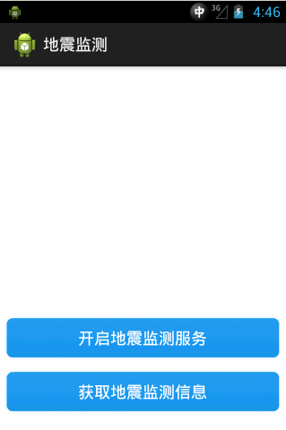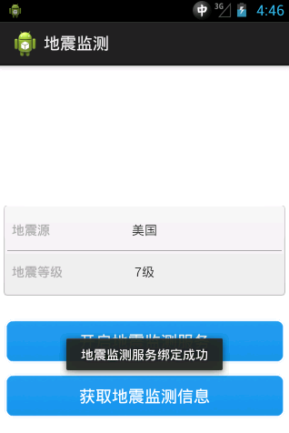

1. 地震监测程序运行界面

### 三、案例总结

1、只有在使用bindService()方法开启服务后Binder对象才不为空。

2、在使用服务时，需要在清单文件中注册。

